Подвесная фоторамка из компакт-диска
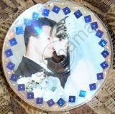

Нам понадобится:

компакт-диск, серебристый с двух сторон;
прозрачная основа под компакт-диск (бывают в коробках с CD). Если такой нет, можно взять обычный компакт-диск и снять с него напыление (серебристую пленку);
фотография подходящего размера (фотография вклеивается в рамку, вытащить ее возможности уже не будет);
пайетки;
леска;
тонкая игла;
прозрачный клей (я в работе использовала голубой клей с блестками (продается в прозрачных мини-тюбиках);
ножницы.

Начнем!

Из фотографии вырезаем круг диметром меньше CD на 0,8-1см.
Наносим на вырезанную фотографию с изнаночной стороны 2-3 капли клея приклеиваем фотографию на диск точно по центру.
По краю фотографии приклеиваем пайетки на равном расстоянии друг от друга. (пайетки должны быть плоскими!)
По краю CD тонкой волнистой линией аккуратно наносим клей. Сверху кладем прозрачный CD.
Кладем под пресс до полного высыхания.
Зажигаем свечу. Нагреваем иглу, делаем горячей иглой отверстие недалеко от края диска (для подвешивания).
Вставляем в отверстие леску.
С изнаночной стороны рамки можно написать клеем с блестками или витражными красками дату фотосъемки.
Шкатулка "Макаронная"

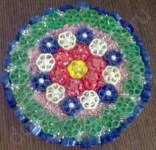

Нам понадобится:
Круглая картонная коробочка из-под плавленых сырков (например "Hohland");
Серебристая самоклеящаяся пленка (продается в отделах обоев);
бисер красный, синий, зеленый, белый, розовый (можно использовать другой - вcе зависит от вашей фантазии);
Крупные бусины (желтая, красные, белые, синие, зеленые);
Универсальный прозрачный клей;
Макаронные изделия в форме цветка;
гуашь;
глубокие миски;
кисточка;
вода;
газета;
прозрачный лак;
Красим макароныВ миске разводим небольшое количество нужной краски водой до консистенции кашицы.Опускаем в миску часть макаронных изделий и перемешиваем их кисточкой с краской (это с удовольствием сделает ваш малыш).
Раскладываем окрашенные макароны на газете.
До полного высыхания несколько сдвинуть макароны, чтобы не прилипли.
Нам понадобятся макароны желтого, красного, зеленого, синего и белого цветов.
Делаем шкатулку!
Крышку будущей шкатулки обклеиваем серебристой пленкой (круг на крышку, полоска по бокам)
На крышке располагаем покрашенные макароны в соответствии с фотографией (или придумайте вместе с ребенком свой рисунок).
Приклеиваем макароны.
Синими макаронами обклеиваем боковую стенку крышки.
На серединку каждой макаронины приклеиваем бусину соответствующего цвета (вы нанесите клей, а малыш положит бусину).
В отверстия в макаронинах заливаем клей и засыпаем бусины соответствующего цвета (вот где можно сколько угодно развивать мелкую моторику!).
В пустое пространство между макаронинами заливаем клей и засыпаем бисер розового цвета.
Изнутри крышку красим синей краской (Отличная работа для ребенка!).На донышко будущей шкатулки приклеиваем круг серебристой пленки.
Боковую стенку внутри красим зеленой краской. Снаружи - синей краской.
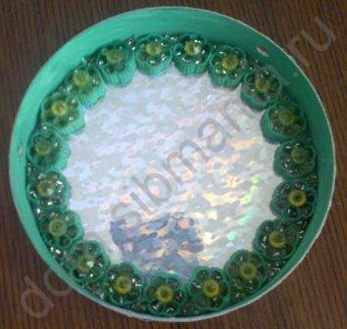По краю донышка шкатулки приклеиваем зеленые макароны.
На серединку каждой макаронины приклеиваем зеленую бусину. В отверстия в макаронинах заливаем клей и засыпаем бусины зеленого цвета.

Не закрывая шкатулку, оставляем высыхать на сутки.
Покрываем только крышку и только снаружи лаком (в хорошо проветриваемом помещении!!!).

Цветущий кактус. Объемное торцевание
Это самый быстрый вариант работы в технике объёмного торцевания. Высота готовой поделки всего 6 см. Сначала нужно придумать, какой именно кактус ты хочешь сделать. Мир цветущих кактусов очень разнообразен. Можно посмотреть фотографии и выбрать понравившийся цветок. Теперь нужно подобрать гофрированную бумагу нужных цветов: для горшка, для кактуса и для цветка. Также нужно взять пластилин, близкий по цвету к подобранной бумаге.
Вылепи горшочек небольшого размера (немного больше, чем напёрсток) и вылепи основу для кактуса выбранной формы (круглой, вытянутой, приплюснутой и проч.).
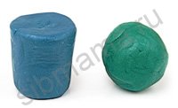
Горшочек можно обмотать жгутиком , скрученным из полоски гофрированной бумаги.
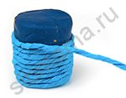
Или можно обмотать его полосой гофрированной бумаги, сложенной вдвое.
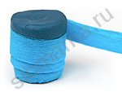
Основу для кактуса нужно хорошо закрепить на горшочке, для этого можно взять половину зубочистки.
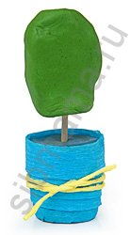
Для торцевания понадобятся квадратики зелёной гофрированной бумаги со стороной 15—18 мм и инструмент (стержень шариковой ручки, деревянная шпажка, зубочистка с отрезанным острым концом или другая тонкая палочка). Клади палочку в середину квадратика, закрывай его уголок к уголку, сминай бумагу вокруг палочки, покрутив её между пальцами, чтобы образовалась трубочка.
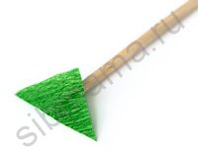Не снимая трубочки с инструмента, втыкай её в пластилин горизонтально, начиная с самого низа. Выполняй торцевание рядами снизу вверх.
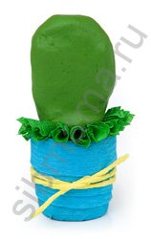
Если хочешь сделать кактусу глазки, то вырежи их из картона или используй готовые. Чтобы они оказались на одной высоте с поверхностью, подложи под них шарики пластилина.

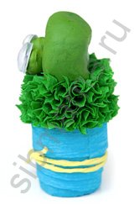
Этот кактус ещё лысоват, но уже удивлённо взирает вокруг.
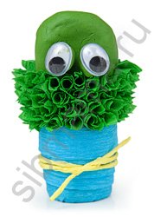
Выбери место, где будет располагаться цветок, прилепи туда расплющенный шарик, всю остальную поверхность заполни трубочками.
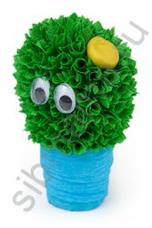
Для цветка возьми полоску бумаги размером 3х10 см, сложи её в несколько раз.
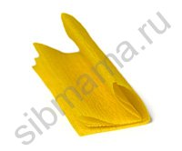Вырежи лепестки задуманной формы.
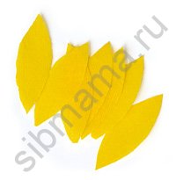
Положи палочку вдоль лепестка на две трети его длины. Сожми лепесток вокруг палочки.
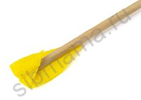Втыкай палочку с лепестком с самого края пластилинового диска.
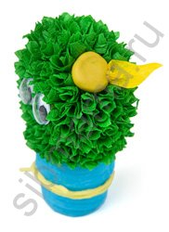Воткни все лепестки по кругу и заполни серединку трубочками из квадратиков со стороной 15 мм.
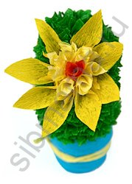
Смастери для кактуса весёлого друга...

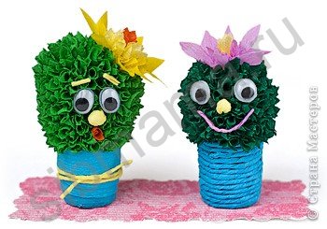
...и пусть они обсуждают последние новости.
А цветоводы-любители могут смастерить целую коллекцию крошечных цветущих растений.

Салфеточный квиллинг. 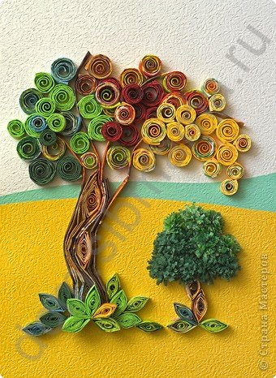
Подбери для деревьев салфетки разных подходящих расцветок. Это могут быть и пёстрые 2-х, 3-х, 4-х-слойные, и простые цветные однослойные.
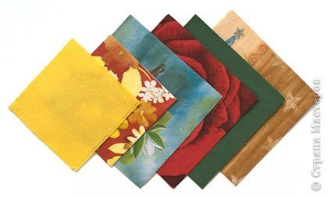
Отрежь полоску шириной 4 см. Белые слои можно убрать, а можно и оставить. Результат будет немного разный.
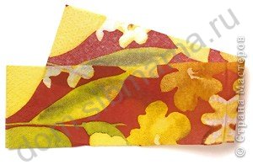Сложи пополам по всей длине.
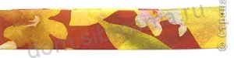
Сложи ещё раз пополам. Прогладь пальцами.
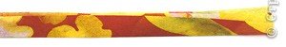Возьми зубочистку, поверни полоску глухой (закрытой) стороной вверх. Накручивай полоску на зубочистку.
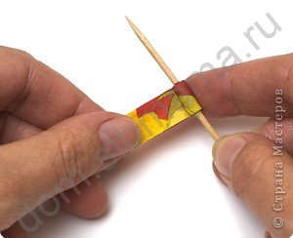Когда скрутишь всю полоску, вытащи зубочистку, слегка покрутив её.

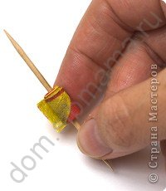Полоску немного распусти.

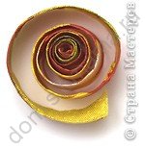Приклей конец полоски. Такие заготовки получаются из салфетки в один слой и из салфетки с белыми слоями внутри (получается толще). Сделай много таких заготовок для кроны из салфеток разных цветов.
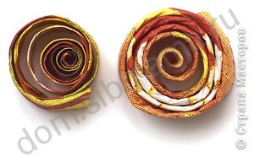Возьми коричневую салфетку (для ствола). Сделай такую же спиральную заготовку.

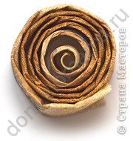
Сожми пальцами по краям. Получилась заготовка «Глаз».
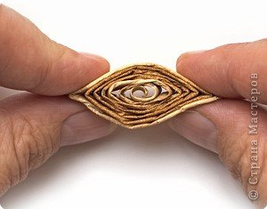Такие же сделай из зелёных салфеток для травы под деревьями.

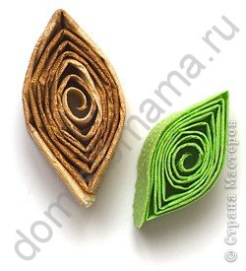Теперь сделай ветви и полоски, очерчивающие ствол. Отрежь коричневую полоску (с белыми слоями). Сложи её пополам.
Разверни и сложи сверху и снизу к намеченной линии.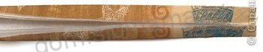Сложи пополам и проклей внутри клеящим карандашом.
Для хвойного деревца отрежь полоску зелёной салфетки толщиной 5 см. Если есть белый слой, отдели его.
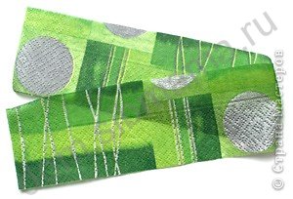
Сложи пополам вдоль.

Сложи пополам поперёк и ещё раз пополам поперёк.

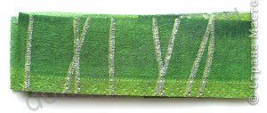

Сделай надрезы бахромой с открытой стороны.
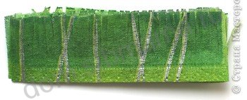Не разворачивая, накрути на зубочистку. При скручивании пальцы ставь в середину заготовки, чтобы бахрома не расходилась в стороны.

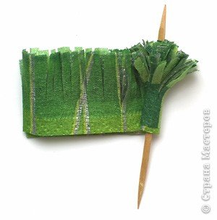Сними зубочистку и подклей кончики.

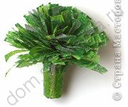Распуши бахрому. Перед приклеиванием на основу ножку можно ещё подрезать, если необходимо.

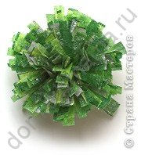Приготовь основу из плотной бумаги, наметь линии стволов. Сначала приклей заготовки «Глаз» вдоль большого ствола там, где будут располагаться дупла.

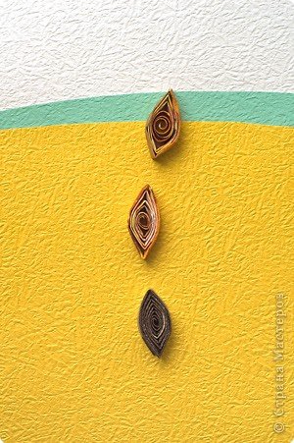
Приклей коричневые проклеенные заготовки между дуплами и по краям дерева. Ветки пока не приклеивай.
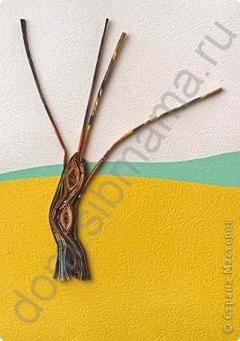
Начинай приклеивать заготовки для кроны. Приклеив небольшую часть, подклей ветку и так далее.
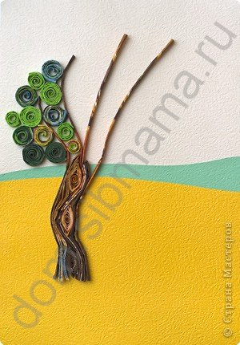
Когда ветки и нижний слой кроны приклеены, приклей сверху ещё немного кругов на крону.
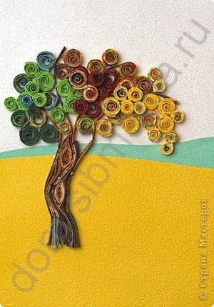Приклей рядом маленькое хвойное дерево, составив его из пушистых заготовок.

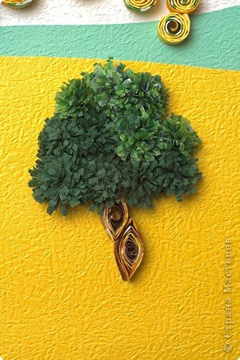
Оформи землю под деревьями зелёными листочками.
Из бело-голубых салфеток можно склеить зимнее дерево и заснеженную ёлочку. Попробуйте!

